Приложение №1 к  Документ № 7 от  29.08.2014 г.

## Техническое задание «Echo»

Команда разработчиков: Докучаева Виктория, Докучаева Ольга

# Общие сведения

## Предмет разработки

Предметом разработки является сайт «**Echo**», с системой динамического управления наполнением на базе веб-интерфейса.

**Назначение сайта:**

Сайт предназначен для записей описания жизни, мыслей человека, описания проектов, созданных человеков, получение обратной связи от пользователей(лайки на посты и отзывы на проекты), нахождение новых друзей, сохранение интересных идей от других пользователей.

**Цель создания сайта:**

1. Создание платформы для записей происходящих событий, мыслей, достижений, воспоминаний человека.
2. Создание платформы для продвижения своего дела, хобби, работы.
3. Создание платформы для поиска новых общений.
4. Создание платформы для вдохновдение идеями ль других пользователей.

**Целевая аудитория сайта:**

Все люди.

**Основная потребность целевой аудитории, которую обслуживает сайт:**

1. Хранение записей и воспоминаний человека.
2. Продвижение своего дела, хобби.
3. Вдохновление новыми идеями.
4. Поиск друзей.

**Основные процессы сайта:**

1. Человек может зарегистрироваться на сайте и авторизироваться.
2. Человек может добавить пост.
3. Человек может редактировать и удалять пост.
4. Человек может создать проект.
5. Человек может редактировать и удалять проект.
6. Человек может редактировать свой профиль.
7. Человек может лайкать свои посты и посты других пользователей.
8. Человек может добавлять в избранное свои посты и посты других пользователей.
9. Человек может просматривать отзывы на проекты.
10. Человек может писать отзывы на проеты других пользователей.
11. Человек можнт просмотреть профиль автора поста/проекта и добавить его в друзья.
12. Человек может найти пользователя по имени, фамилии, городу, должности.

## Порядок оформления и предъявления результатов работ

Работы по созданию сайта производятся и принимаются поэтапно.

По окончании каждого из этапов работ, перечисленных в разделе 6 настоящего ТЗ, Исполнитель представляет Заказчику соответствующие результаты, и стороны подписывают Акт сдачи-приемки работ.

# Структура сайта

|  |  |  |  |
| --- | --- | --- | --- |
| № | Раздел / страница | URL | Описание |
| 1 | Неавторизованная зона | / | Начальная страница сайта с кнопками «Войти» и «Зарегистрироваться» |
| 2 | Регистрация | /register | Страница регистрации на сайт. |
| 3 | Авторизация | /login | Страница авторизации на сайт. |
| 4 | Забыли пароль | /fogot_password | Страница для создания нового пароля, если пользователь забыл старый. |
| 5 | Домашняя страница с постами | /home | Домашняя страница(первая страница, которая открывается при авторизации пользовате), на которой отображаюся посты всех пользователей, и есть кнопки «Подробнее». Так же есть «кнопка поставить лайк», кнопки «добавить в избранное» и кнопка «проекты». И, конечно, шапка страницы, где есть ссылки на другие страницы(вкладки). |
| 6 | Домашняя страница с проектами | /home_project | Домашняя страница с проектами, на которой отображаюся проекты всех пользователей, и есть кнопки «Подробнее». Так же есть кнопки «отзывы» и кнопки «посты». И, конечно, шапка страницы, где есть ссылки на другие страницы(вкладки). |
| 7 | Старица с постом | /post/<int:post_id> | Страница с постом, номер которого post_id, но которой для автора поста есть кнопки «Редактировать» и «удалить»(для не автора поста этих кнопок нет). И, конечно, шапка страницы, где есть ссылки на другие страницы(вкладки). |
| 8 | Страница с проектом | /project/<int:project_id> | Страница с проектом, номер которого project_id, на которой для автора проекта есть кнопки «Редактировать» и «удалить»(для не автора проекта этих кнопок нет). И, конечно, шапка страницы, где есть ссылки на другие страницы(вкладки). |
| 9 | Страница с отзывами на проект | /reviews/<int:project_id> | Страница с отзывами на проект, номер которого project_id, на которой есть кнопка не для атора проекта «Добавить отзыв». И, конечно, шапка страницы, где есть ссылки на другие страницы(вкладки). |
| 10 | Страница с созданием отзыва на проект | /add_review/<int:project_id> | Страница с созданием отзыва на проект, номер которого project_id. (доступна только не для автора проекта). И, конечно, шапка страницы, где есть ссылки на другие страницы(вкладки). |
| 11 | Страница с данными о пользователе(об авторе поста/проекта) | /profile_author_post/<int:user_id> | Страница с данными о пользователе(об авторе поста/проекта), номер которого user_id, на которой есть кнопка «добавить в друзья». И, конечно, шапка страницы, где есть ссылки на другие страницы(вкладки). |
| 12 | Страница с данными об авторизированном пользователе | /profile_view | Страница с данными об авторизированном пользователе, на которой есть кнопка «редактировать профиль». И, конечно, шапка страницы, где есть ссылки на другие страницы(вкладки). |
| 13 | Страница для редактирования данных авторизированного пользователя | /profile_edit | Страница для редактирования данных авторизированного пользователя, на которой можно отредактировать имя, фамилию, возраст, город, номкр телефона, логин, кодовое слово, аватарку и есть кнопка «Сохранить». И, конечно, шапка страницы, где есть ссылки на другие страницы(вкладки). |
| 14 | Страница со всеми постами, созданными авторизированным пользователем | /posts | Страница со всеми постами, созданными авторизированным пользователем, на которой есть кнопки «добавить пост» и «подробнее». И, конечно, шапка страницы, где есть ссылки на другие страницы(вкладки). |
| 15 | Страница с созданием поста | /add_post | Страница с созданием поста, на которой есть кнопка «сохранить». И, конечно, шапка страницы, где есть ссылки на другие страницы(вкладки). |
| 16 | Страница с редактированием поста | /edit_post/<int:post_id> | Страница с редактированием поста, номер которого post_id, на которой есть кнопка «сохранить». И, конечно, шапка страницы, где есть ссылки на другие страницы(вкладки). |
| 17 | Страница со всеми проектами, созданными авторизированным пользователем | /projects | Страница со всеми проектами, созданными авторизированным пользователем, на которой есть кнопки «добавить проект» и «подробнее». И, конечно, шапка страницы, где есть ссылки на другие страницы(вкладки). |
| 18 | Страница с созданием проекта | /add_project | Страница с созданием проекта, на которой есть кнопка «сохранить». И, конечно, шапка страницы, где есть ссылки на другие страницы(вкладки). |
| 19 | Старица с проектом | /project/<int:project_id> | Страница с проетом, номер которого project_id, на которой для автора проекта есть кнопки «Редактировать» и «удалить»(для не автора проекта этих кнопок нет). И, конечно, шапка страницы, где есть ссылки на другие страницы(вкладки). |
| 20 | Страница с редактированием проекта | /edit_project/<int:project_id> | Страница с редактированием проекта, номер которого project_id, на которой есть кнопка «сохранить». И, конечно, шапка страницы, где есть ссылки на другие страницы(вкладки). |
| 21 | Страница с друзьями | /friends | Страница с друзьями пользователя, на которой есть кнопки «удалить друга» и «добавить друга». И, конечно, шапка страницы, где есть ссылки на другие страницы(вкладки). |
| 22 | Страница с поиском | /find | Страница с поиском, на которой есть кнопка найти. |
| 23 | Страница с результатами поиска | /search_results | Страница с результатами поиска. И, конечно, шапка страницы, где есть ссылки на другие страницы(вкладки). |
| 24 | Страница с избранными постами | /favorite | Страница с избранными постами, где есть кнопка удалить пост из избранных. И, конечно, шапка страницы, где есть ссылки на другие страницы(вкладки). |
| 25 | Страница с изображениями | /gallery | Страница с изображениями, используемые пользователем в проектах, где есть кнопка скачать изображение на компьютер пользователя. И, конечно, шапка страницы, где есть ссылки на другие страницы(вкладки). |
| 26 | Страница с редактированием отзыва | /edit_review/<int:project_id>/<int:review_id> | Страница с редактированием отзыва, номер которого review_id, о проекте, номер которого project_id, на которой есть кнопка «сохранить». И, конечно, шапка страницы, где есть ссылки на другие страницы(вкладки). |
| 27 | Старица с отзывом | /review/<int:project_id>/<int:review_id> | Страница с отзывом, номер которого review_id, о проекте, номер которого project_id, на которой для автора отзыва есть кнопки «Редактировать» и «удалить»(для не автора проекта этих кнопок нет). И, конечно, шапка страницы, где есть ссылки на другие страницы(вкладки). |

# Требования к сайту

## Требования к страницам сайта

### Главная страница (/)

**Доступ:** все пользователи.

**Макет: 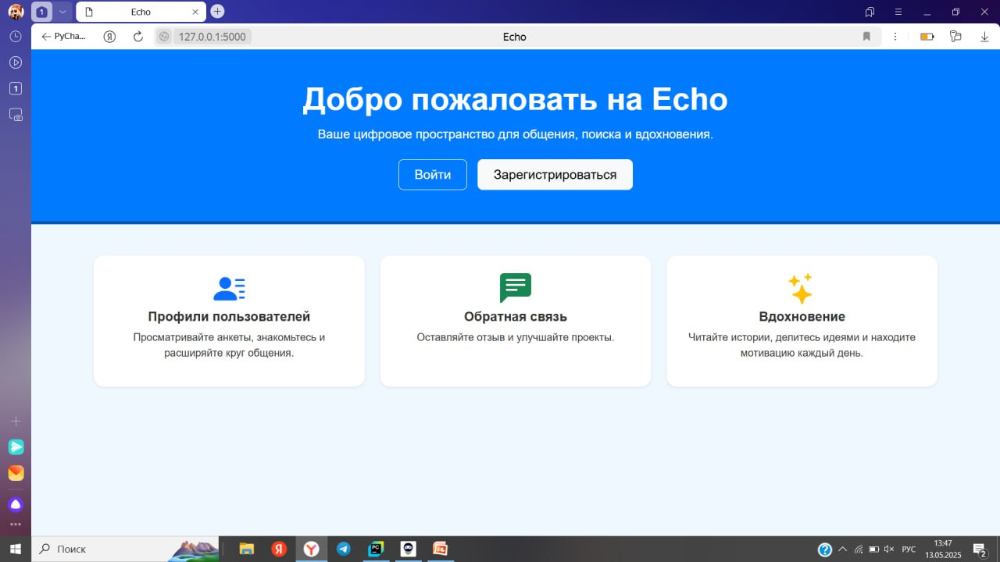Требования к странице:**

**Граничные моменты (особенности, что исключено):**

Не требуется специальная адаптация для large мониторов.

### Страница регистрации(/register)

**Доступ:** все пользователи

**Макет:** 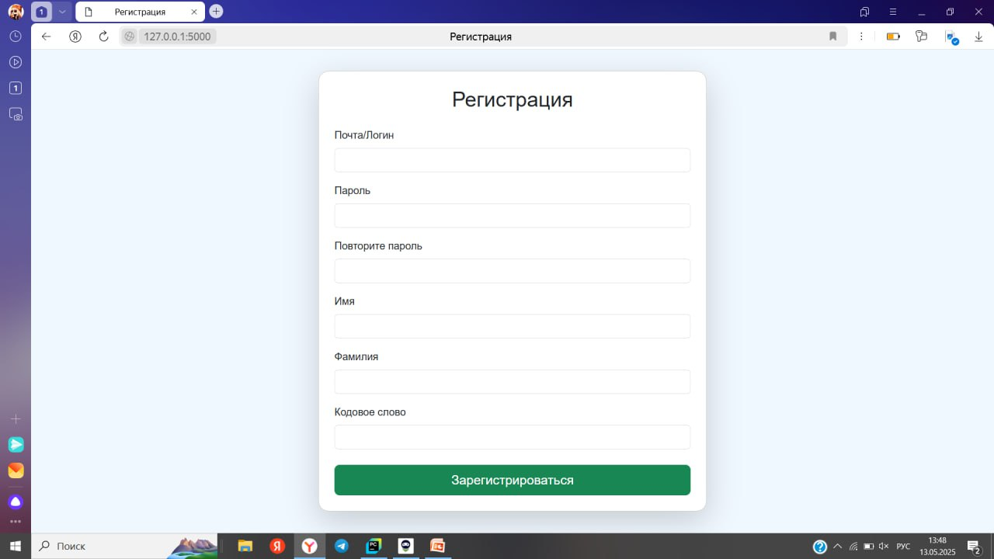

**Требования к странице:**

**Граничные моменты (особенности, что исключено):**

### Страница авторизации(/login)

**Доступ:** все пользователи

**Макет:** 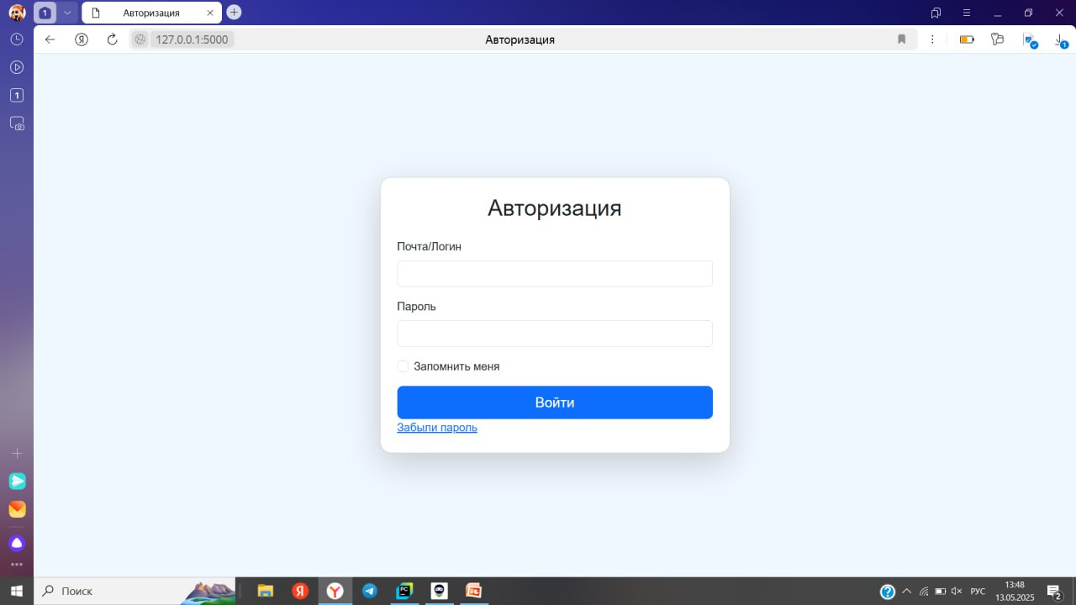

**Требования к странице:**

**Граничные моменты (особенности, что исключено):**

### Страница востановления пароля(/fogot_password)

**Доступ:** все пользователи

**Макет:** 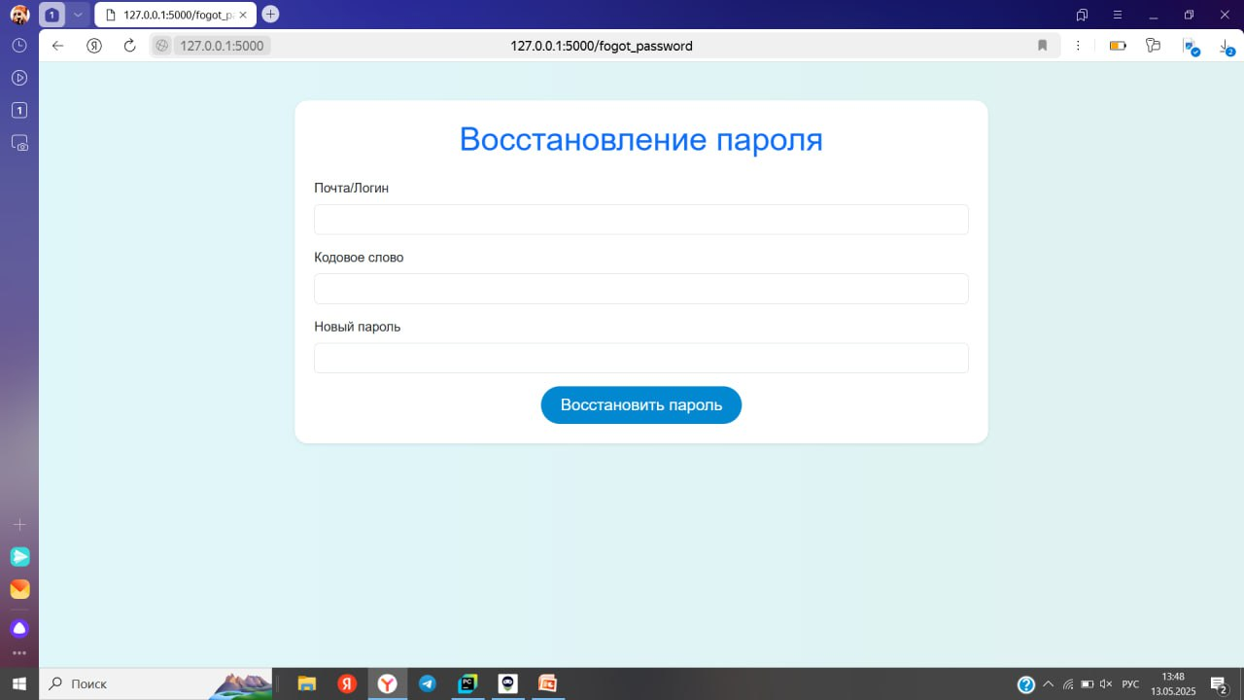

**Требования к странице:**

**Граничные моменты (особенности, что исключено):**

### Домашняя страница с постами(/home)

**Доступ:** зарегистрированные пользователи

**Макет:** 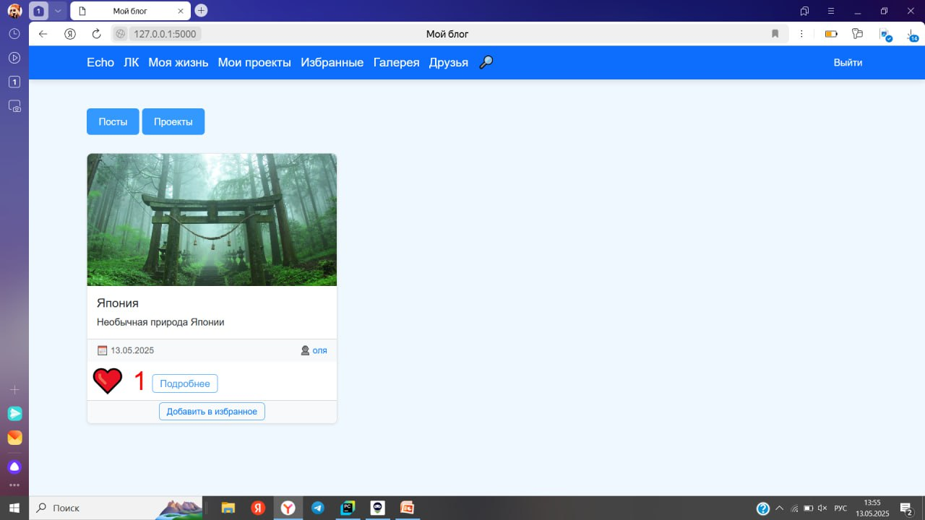

**Требования к странице:**

**Граничные моменты (особенности, что исключено):**

### Домашняя страница с постами(/home_project)

**Доступ:** зарегистрированные пользователи

**Макет:** 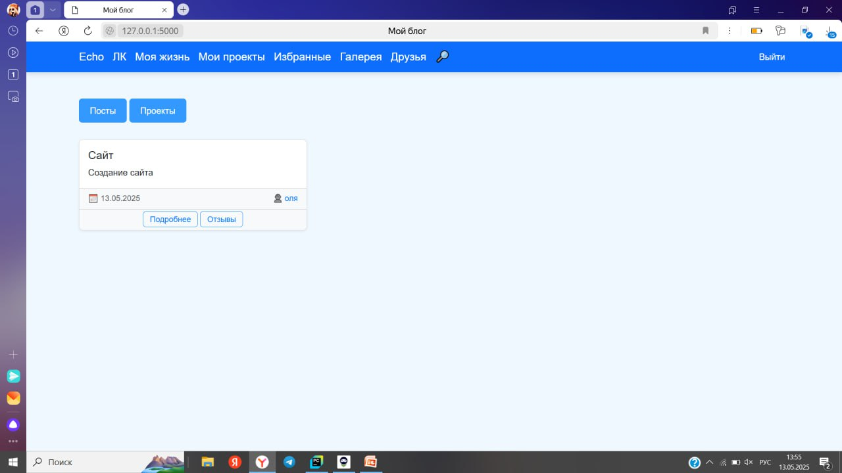

**Требования к странице:**

**Граничные моменты (особенности, что исключено):**

### Страница с постом(/post/<int:post_id>)

**Доступ:** зарегистрированные пользователи

**Макет:** 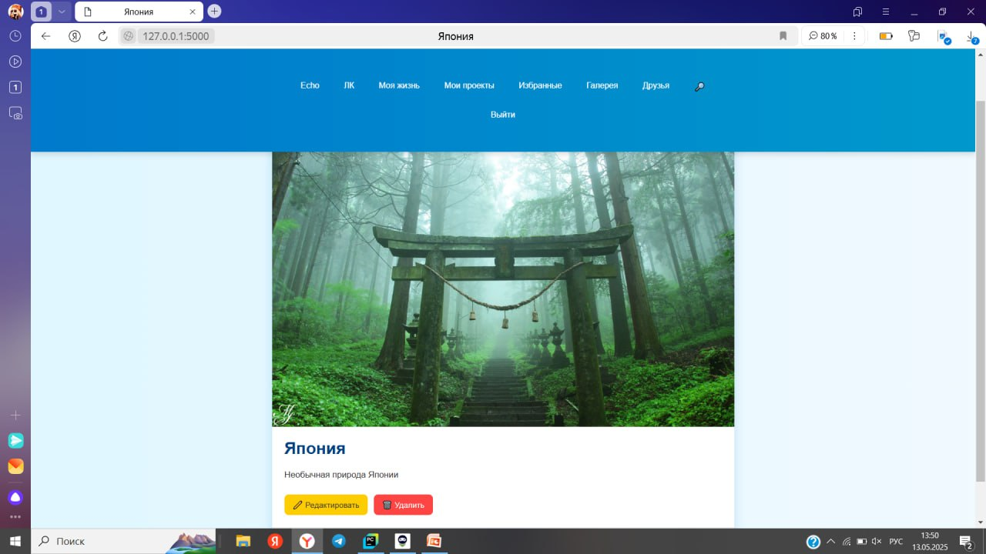

**Требования к странице:**

**Граничные моменты (особенности, что исключено):**

### Страница с проектом(/project/<int:project_id>)

**Доступ:** зарегистрированные пользователи

**Макет:**

**Требования к странице:**

**Граничные моменты (особенности, что исключено):**

### Страница с отзывами на проект(/post/<int:post_id>)

**Доступ:** зарегистрированные пользователи

**Макет:** 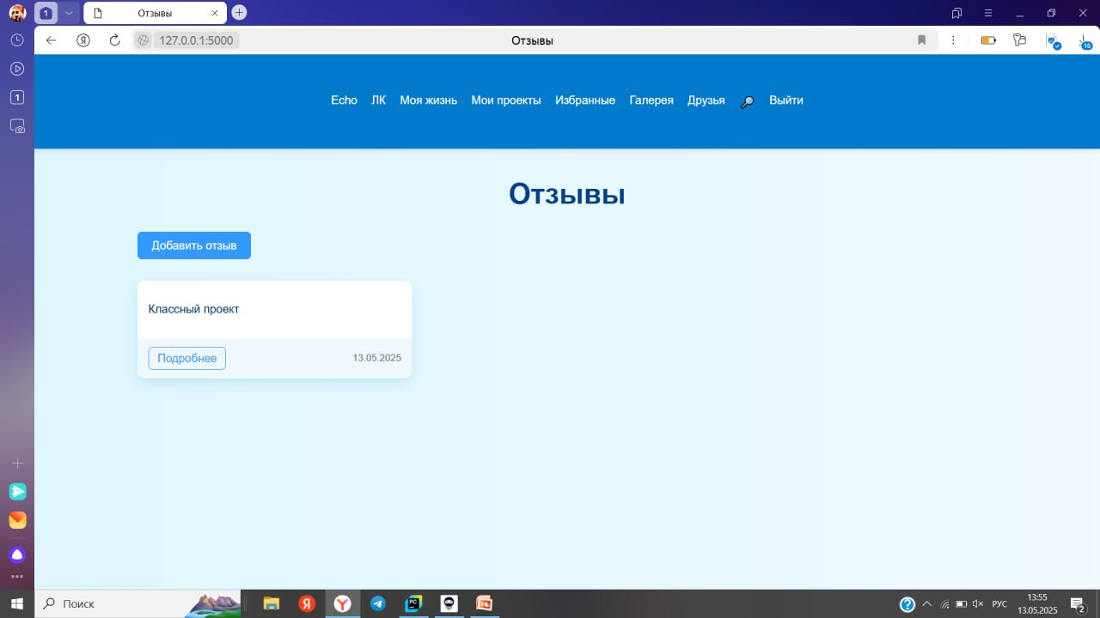

**Требования к странице:**

**Граничные моменты (особенности, что исключено):**

### Страница с создание отзыва на проект(/post/<int:post_id>)

**Доступ:** зарегистрированные пользователи

**Макет:** 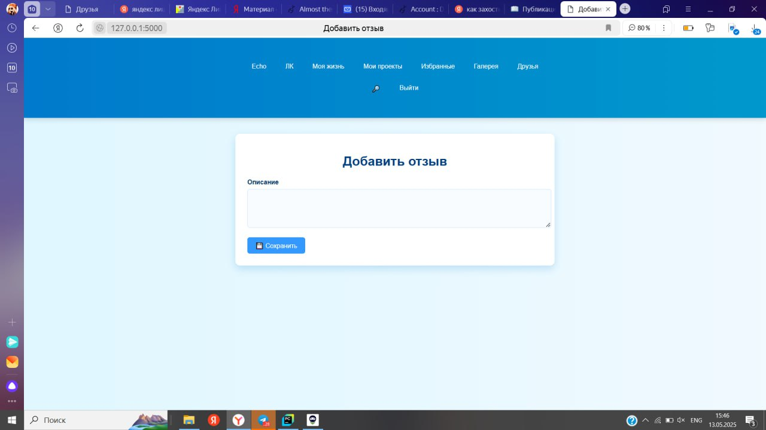

**Требования к странице:**

**Граничные моменты (особенности, что исключено):**

### Страница с данными о пользователе/авторе поста/проекта(/profile_author_post/<int:user_id>)

**Доступ:** зарегистрированные пользователи

**Макет:** 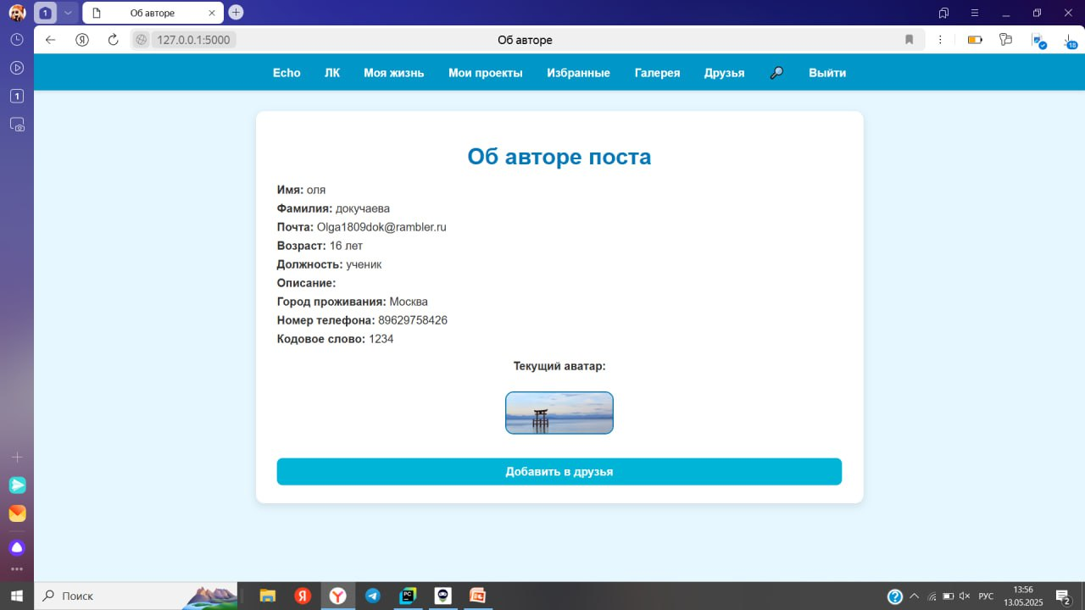

**Требования к странице:**

**Граничные моменты (особенности, что исключено):**

### Страница с данными об авторизированном пользователе (/profile_view)

**Доступ:** зарегистрированные пользователи

**Макет:** 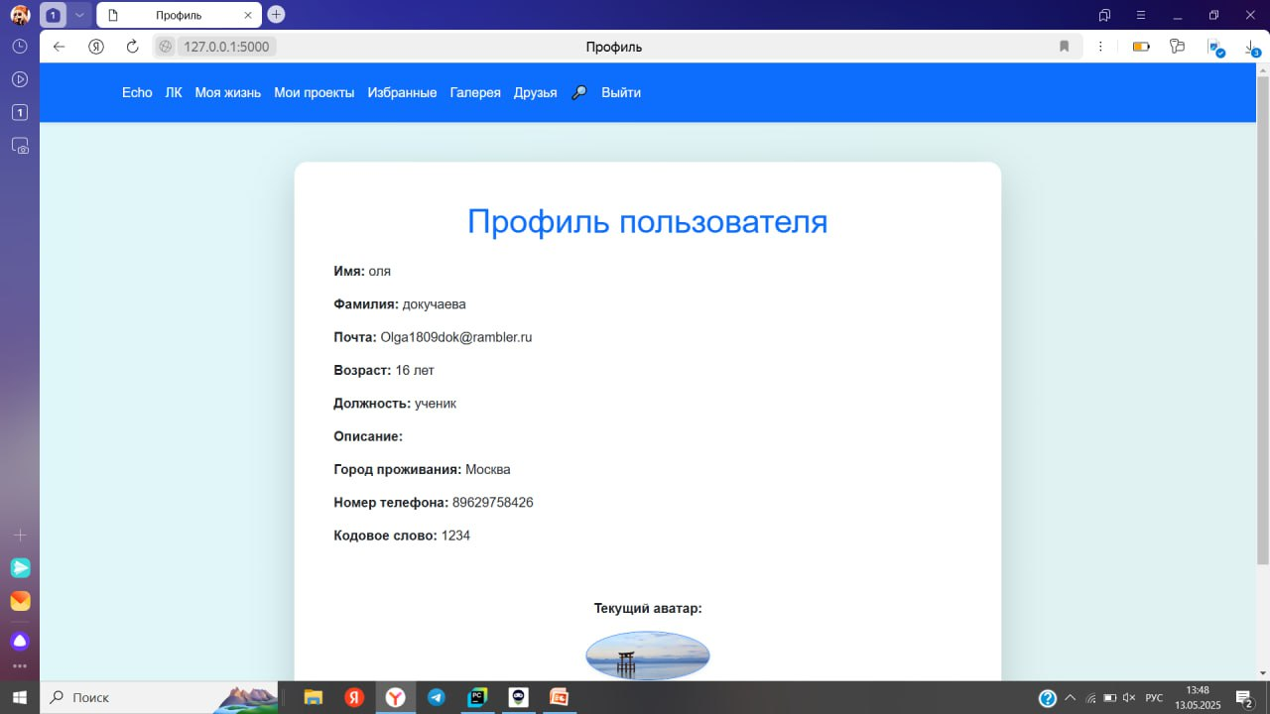

**Требования к странице:**

**Граничные моменты (особенности, что исключено):**

### Страница для редактирования данных авторизированного пользователя (/profile_edit)

**Доступ:** зарегистрированные пользователи

**Макет:** 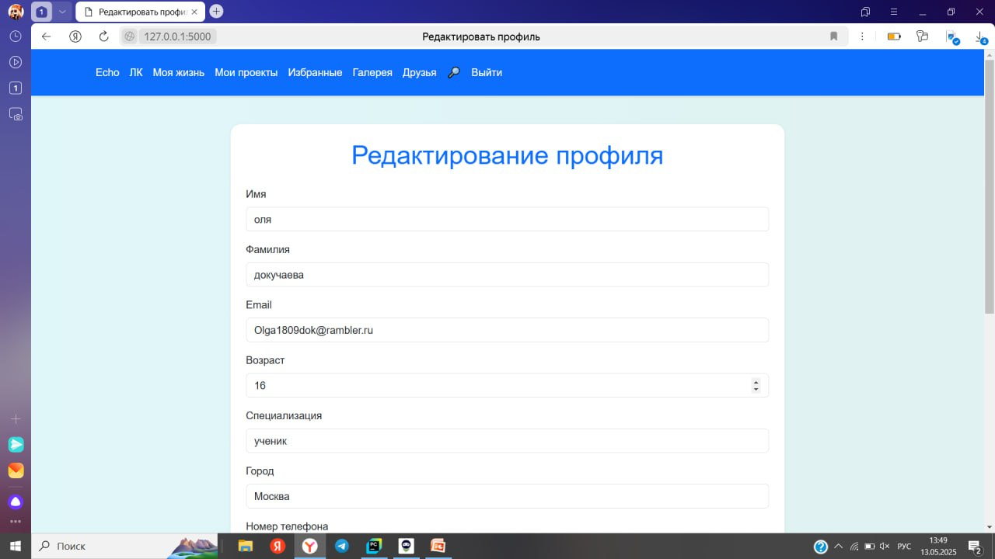

**Требования к странице:**

**Граничные моменты (особенности, что исключено):**

### Страница со всеми постами, созданными авторизированным пользователем (/posts)

**Доступ:** зарегистрированные пользователи

**Макет:** 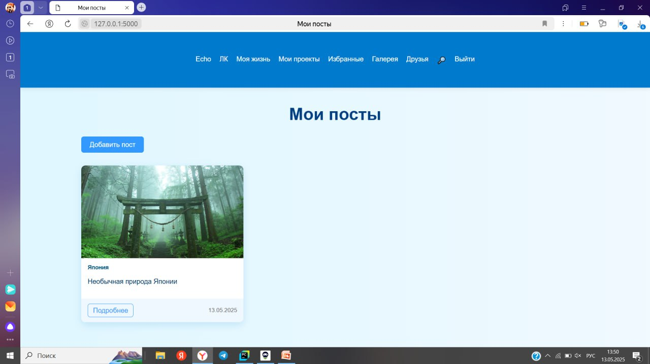

**Требования к странице:**

**Граничные моменты (особенности, что исключено):**

### Страница с созданием поста (/add_post)

**Доступ:** зарегистрированные пользователи

**Макет:** 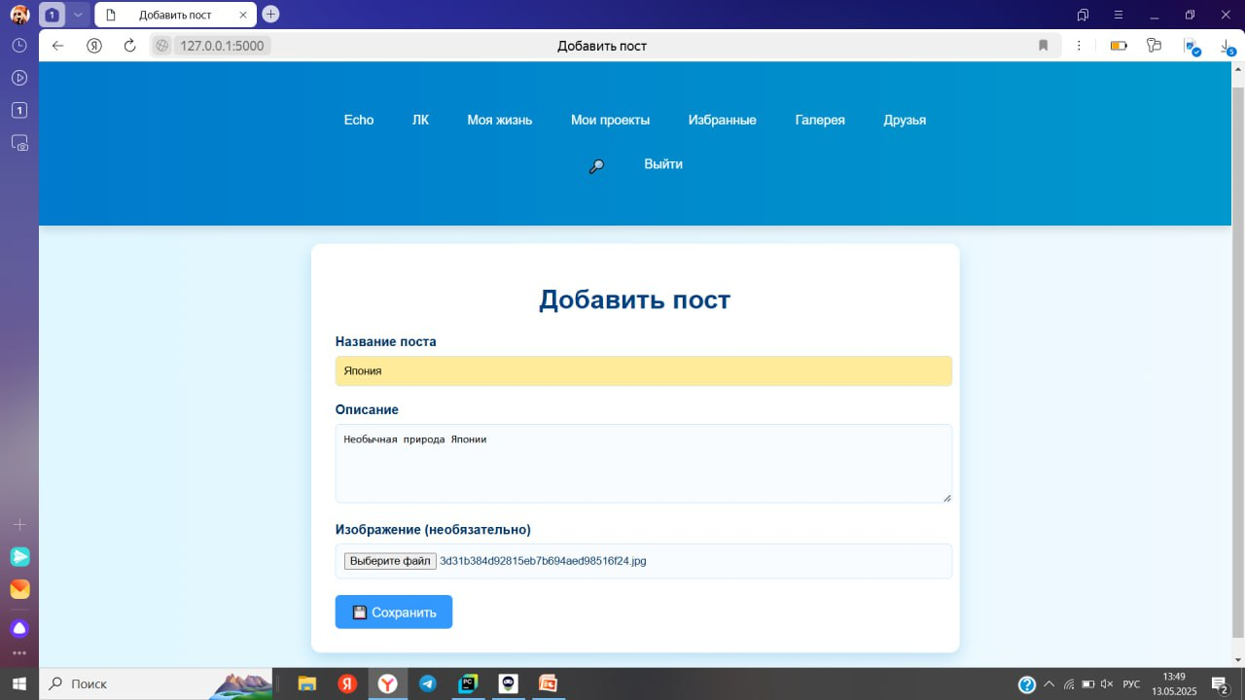

**Требования к странице:**

**Граничные моменты (особенности, что исключено):**

### Страница с редактированием поста (/edit_post/<int:post_id>)

**Доступ:** зарегистрированные пользователи

**Макет:** 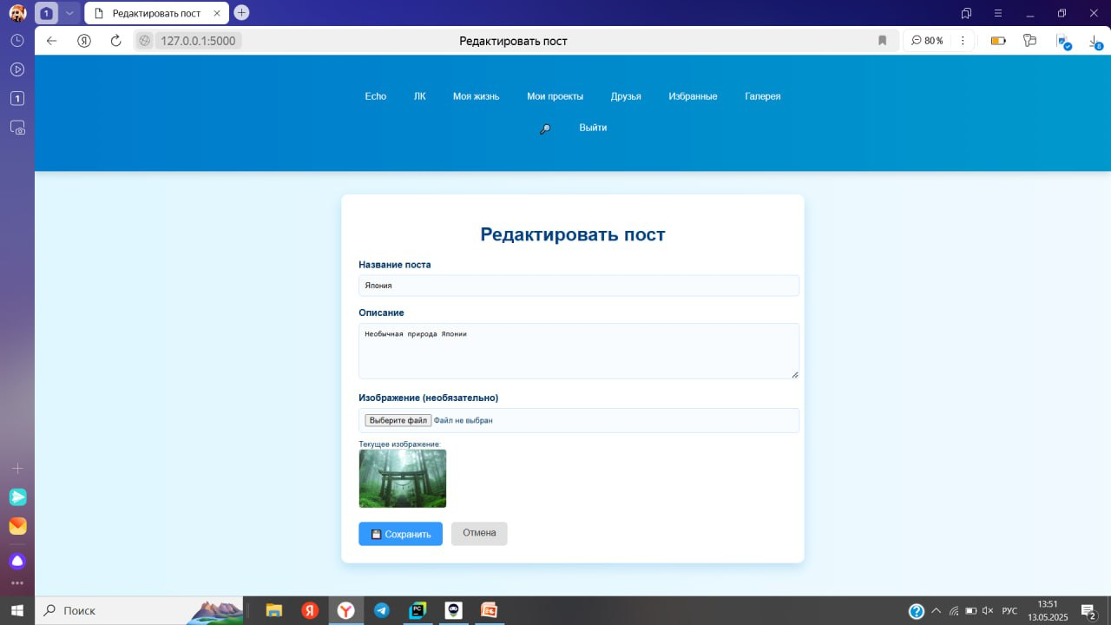

**Требования к странице:**

**Граничные моменты (особенности, что исключено):**

### Страница со всеми проектами, созданными авторизированным пользователем (/projects)

**Доступ:** зарегистрированные пользователи

**Макет:** 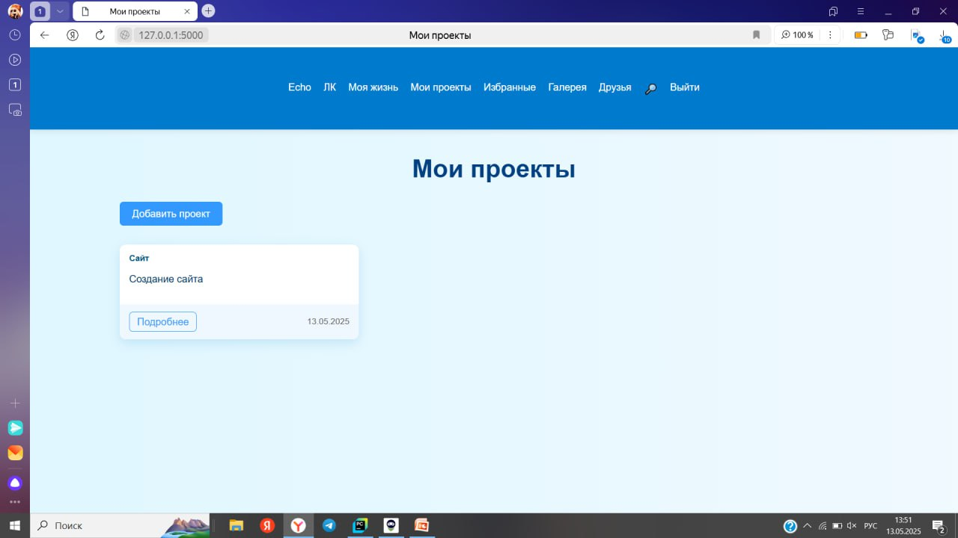

**Требования к странице:**

**Граничные моменты (особенности, что исключено):**

### Страница с созданием проекта (/add_project)

**Доступ:** зарегистрированные пользователи

**Макет:** 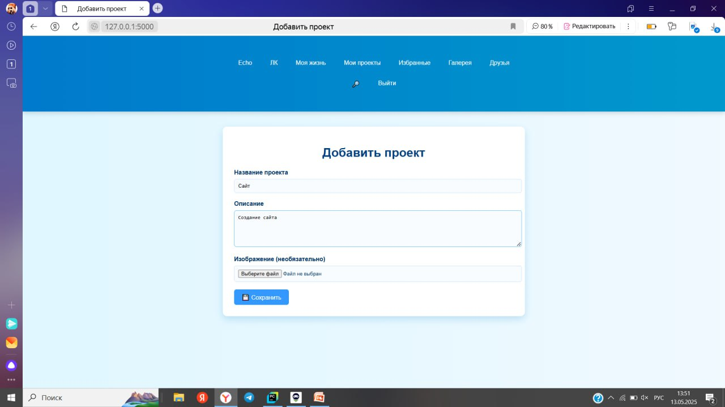

**Требования к странице:**

**Граничные моменты (особенности, что исключено):**

### Страница с проектом (/project/<int:project_id>)

**Доступ:** зарегистрированные пользователи

**Макет:** 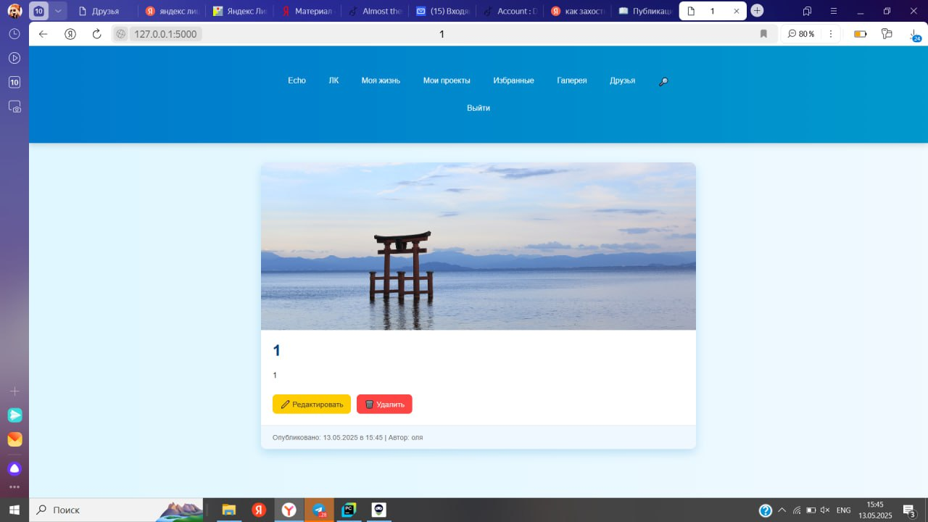

**Требования к странице:**

**Граничные моменты (особенности, что исключено):**

### Страница с редактированием проекта (/edit_project/<int:project_id>)

**Доступ:** зарегистрированные пользователи

**Макет:** 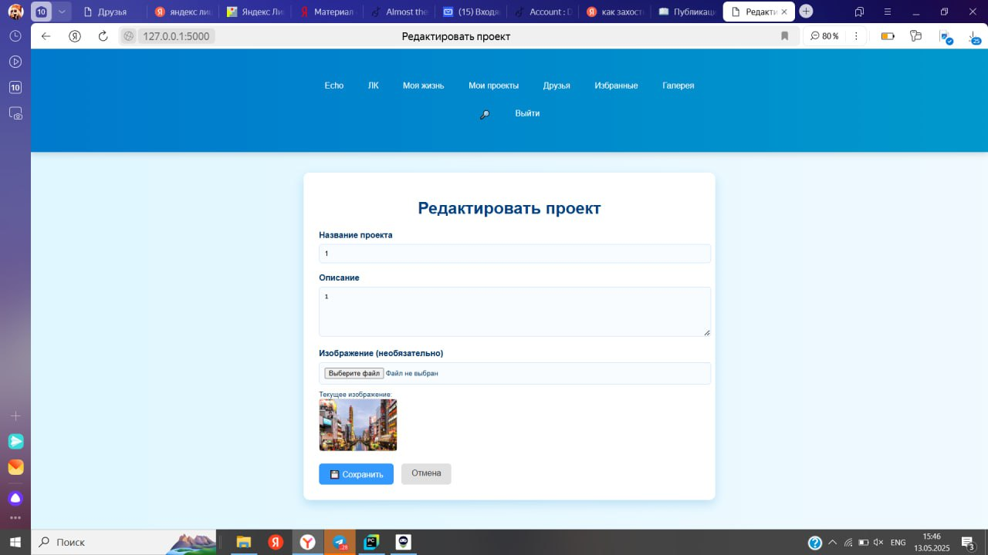

**Требования к странице:**

**Граничные моменты (особенности, что исключено):**

### Страница с друзьями (/friends)

**Доступ:** зарегистрированные пользователи

**Макет:** 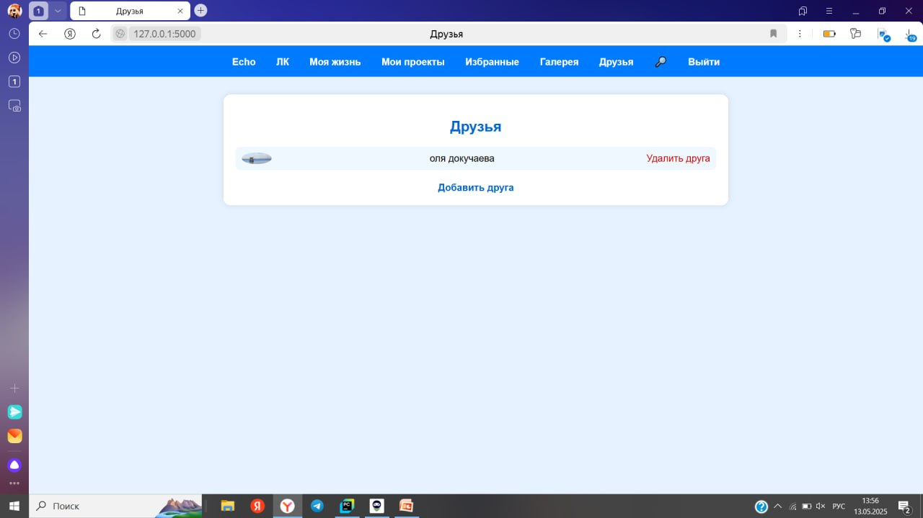

**Требования к странице:**

**Граничные моменты (особенности, что исключено):**

### Страница с поиском (/find)

**Доступ:** зарегистрированные пользователи

**Макет:** 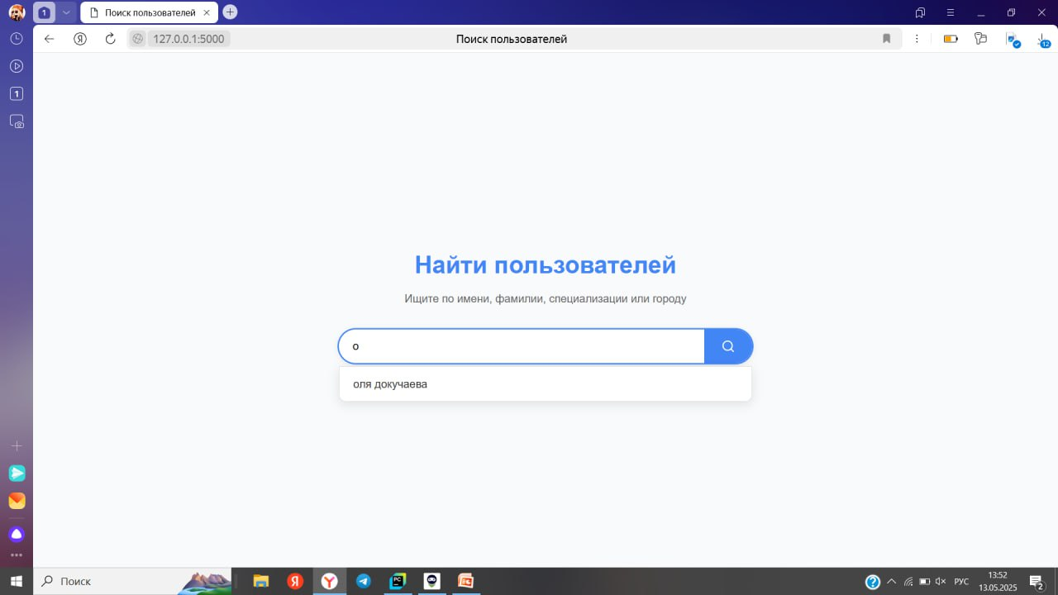

**Требования к странице:**

**Граничные моменты (особенности, что исключено):**

### Страница с результатами поиска(/search_results)

**Доступ:** зарегистрированные пользователи

**Макет:** 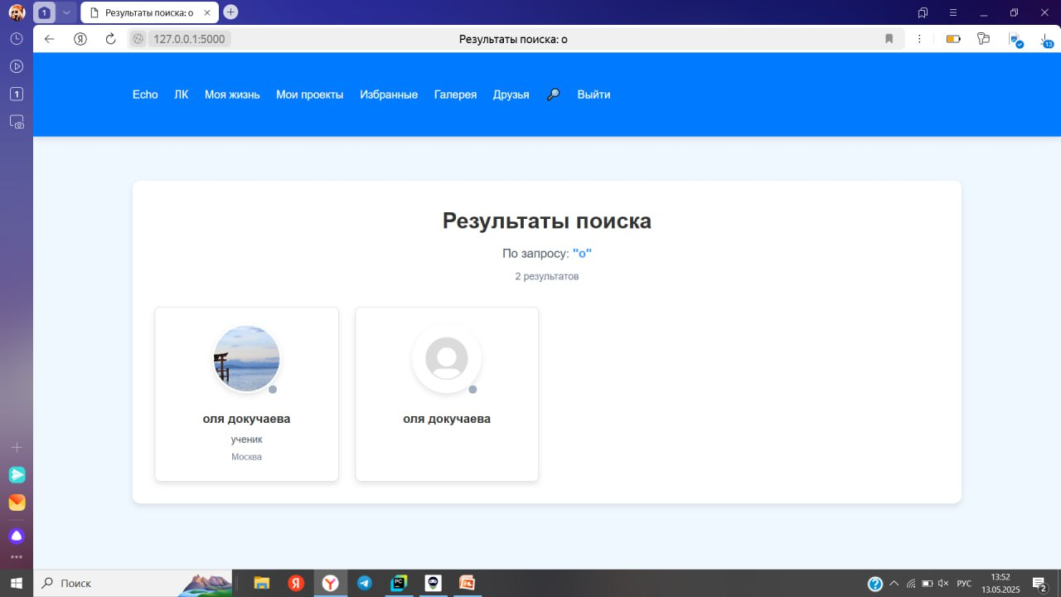

**Требования к странице:**

**Граничные моменты (особенности, что исключено):**

### Страница с избранными постами (/favorite)

**Доступ:** зарегистрированные пользователи

**Макет:** 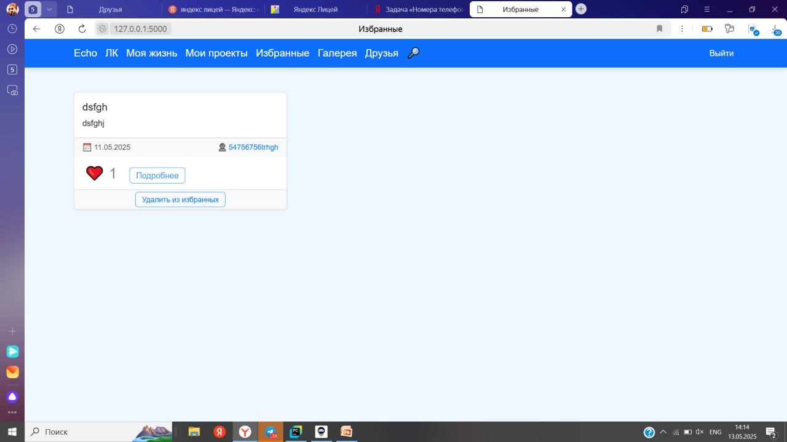

**Требования к странице:**

**Граничные моменты (особенности, что исключено):**

### Страница с изображениями(/gallery)

**Доступ:** зарегистрированные пользователи

**Макет:** 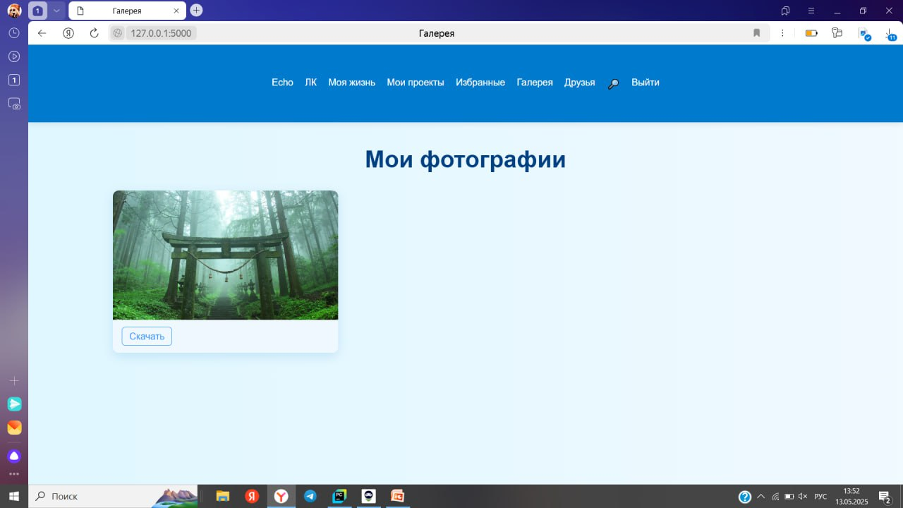

**Требования к странице:**

**Граничные моменты (особенности, что исключено):**

### Страница с редактированием отзыва(/edit_review/<int:project_id>/<int:review_id>)

**Доступ:** зарегистрированные пользователи

**Макет:** 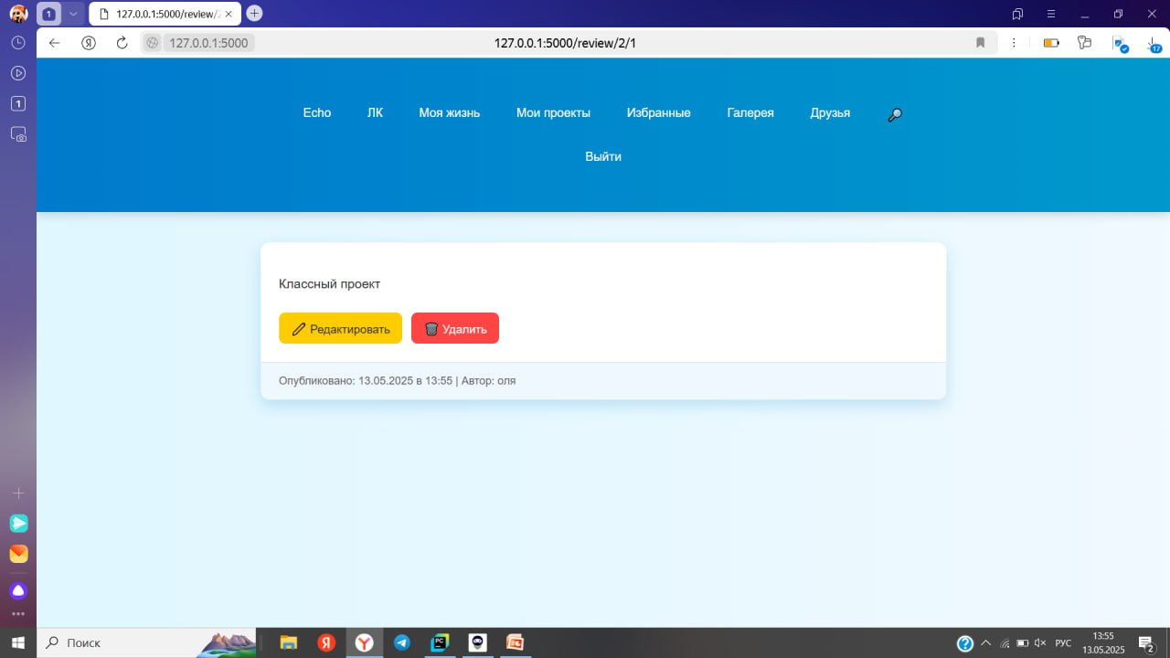

**Требования к странице:**

**Граничные моменты (особенности, что исключено):**

### Страница с отзывом(/review/<int:project_id>/<int:review_id>)

**Доступ:** зарегистрированные пользователи

**Макет: **

**Требования к странице:**

**Граничные моменты (особенности, что исключено):**

## Требования к дизайну сайта и верстке

### Требования к дизайну сайта

Дизайн разрабатывает команда на свое усмотрение. Все страницы сайта не обязаны быть выдержаны в едином стиле.

### Требования к верстке

Верстка сайта должна быть адаптивной. Верстка должна быть сделана на основе Bootstrap.

## Требования к видам обеспечения

### Требования к хранению данных и их сохранности

Все данные сайта должны храниться в структурированном виде под управлением реляционной СУБД. Исключения составляют файлы данных, предназначенные для просмотра и скачивания (изображения, видео, документы и т.п.). Такие файлы сохраняются в файловой системе, а в БД размещаются ссылки на них. База данных должна поддерживать индексы, хранимые процедуры, внешние ключи.

### Требования к технологиям разработки и движку

Для верстки и frontend разработки должны быть использованы следующие технологии: HTML5, CSS, Bootstrap.

Для backend разработки используется Flask

База данных: SQLite (с использованием ORM).

Веб-приложение должно работать в браузерах с включенным cookies и javascript (при отключенных cookies или javascript корректность работы не гарантируется).

### Требования к лингвистическому обеспечению

Сайт должен быть выполнен на русском языке. Переводные версии для сайта не предусматриваются.

### Требования к аппаратному обеспечению и компании, предоставляющей хостинг

Размещение сайта должно осуществляться на бесплатном хостинге (Glitch, Pythonanywhere, tuna)

### Требования к документации

При вводе в эксплуатацию должна быть разработана краткая документация для администратора/пользователя системы.

### Требования к поисковой оптимизации

При разработке сайта должны быть учтены следующие требования

* Для картинок должен быть задан атрибут alt (текст или пустое значение)
* Для всех страниц должен быть установлен title
* Должна быть страница 404

### Требования к внешним интерфейсам

Возможно использование внешних API.

### Требования к разделению доступа и обеспечению информационной безопасности

**Посетители** имеют доступ только к общедоступной части сайта.

Доступ к административной/персональной части должен осуществляться с использованием логина и пароля**.**

При попытке входа в закрытый раздел у пользователя, не прошедшего аутентификацию, должен быть запрошен логин и пароль.

Требования к паролям:

* Пароли в базе данных должны шифроваться.

# Структура данных

Подробное описание сущностей и их атрибутов, используемых в системе, приведено в таблице 1.

Таблица 1. Структура данных.

| **№** | **Сущности и атрибуты** | **Описание** | **Комментарии** |
| --- | --- | --- | --- |
| **1** | Пользователи (users)  Id int, name string, surname string, hashed_password string, age int, specialization string, bio string, city string, number string, code_word string, avatar string, created_date datetime | Зарегистрированные пользователи в системе | Данные пользователя |
| **2** |  |  |  |
| **3** |  |  |  |

# Состав и содержание работ по созданию сайта

Описание этапов работы по созданию сайта

<https://github.com/Vichka-sigmochka/Site>

Подписи сторон:

|  |  |
| --- | --- |
| От имени " Подрядчика "    __________  Ф.И.О подписанта | От имени " Заказчика "    __________  Ф.И.О подписанта |